Cuestiones FTP

- ¿Qué deficiencias graves tiene el protocolo FTP?
- Debido al sistema de autenticación de los usuarios, el servidor no puede garantizar si el cliente es legítimo.
- Tanto los datos de logueo como los datos de la conexión no se cifran, por lo que es vulnerable a escuchas en red.
- ¿Qué protocolo es más antiguo, FTP o HTTP? ¿Cuál es más usado en la actualidad?
- FTP ya que se empezó a utilizar en abril de 1971 y HTTP fue diseñado a principios de la década de 1990.
- Ambos son ampliamente usados en la actualidad, aunque el protocolo HTTP es más usado por el público en general y FTP es más usado para la gestión de ficheros en servidores.
- ¿Qué puertos usa el protocolo FTP?
- El puerto 21, utilizado para conectarse de forma remota a un servidor y autenticarse en él y el puerto 20, se utiliza para las transferencias de archivos una vez autenticado.
- ¿Sobre qué protocolo de transmisión funciona FTP?
- Sobre el protocolo TCP.
- ¿Qué es TFTP?
- Es una versión básica de ftp, que se usa para transferir pequeños archivos, usa el puerto 69 UDP, no soporta cifrado ni permite listar el contenido de directorios.
- Haz una lista de 5 clientes y 5 servidores FTP disponibles para Windows, separando los que sean de código libre y los propietarios.
 | Cliente FTP | Servidor FTP
Propietario | Transmit | Cerberus FTP Server
Propietario | SmartFTP | Internet Information Services
Libre | FileZilla | FileZilla Server
Libre | Cyberduck | FTPBox
Libre | WinSCP | Xlight FTP Server
- ¿Qué modo de conexión FTP es más peligrosa para el cliente y por qué?
- El modo activo, ya que, el servidor FTP responde al intento de conexión y el servidor devuelve una solicitud de conexión de un puerto diferente al del cliente FTP. Esto puede generar problemas si se cuenta con Firewall, en especial con las configuraciones NAT ya que comúnmente bloquean este tipo de solicitudes y corta la comunicación cliente – servidor.
- ¿Qué modo de conexión FTP es más peligrosa para el servidor?
- El método pasivo, permite que el cliente FTP inicie ambos intentos de conexión. Por lo que el servidor únicamente responde a las solicitudes de conexión y así no es bloqueado por Firewall o configuraciones NAT.

- ¿Qué diferencia hay entre servidores FTP en modo standalone y en modo supervisor?
- Modo Standalone. El servidor se ejecuta como un proceso autónomo e independiente del sistema y siempre está activo esperando peticiones. Es el modo Recomendado.
- Modo Supervisor. El proceso del servidor FTP se ejecuta por el inetd como si se tratara de un proceso hijo. El proceso del servidor debe iniciarse cada vez que hay una nueva conexión.
- ¿Un usuario anónimo se puede conectar a cualquier servidor FTP?
- Sólo y no está restringido por permisos y normalmente solo posee permiso de lectura.
- Haz una lista de 5 servidores FTP anónimos desde los que podamos descargarnos software.
- ftp://137.189.4.14/pub/
- ftp://195.146.65.20/pub/
- ftp://ftp.sura.net/
- ftp://ftp.uma.es/
- ftp:// ftp.rediris.es
- ¿Qué son las herramientas de búsqueda Archie y FTPSearch?
- Son sistemas para la localización de información sobre archivos y directorios, son como una gran base de datos donde se encuentra registrada una gran cantidad de nombres de archivos y los servidores FTP.
- Descargar el cliente de FTP fillezilla client y configurarle dos cuentas anónimas llamadas rediris y debian que nos conecten con las máquinas ftp.rediris.es y ftp.debian.org. Hacer una captura de pantalla donde se vean las cuentas creadas. ¿Se están realizando las conexiones en modo Pasivo o Activo? Realizar una captura de pantalla en que se vea qué tipo de conexiones son.
- La conexión con el ftp de debian no se pudo realizar debido a que el servidor está caido o o tienen inutilizado, parece que usan un listado de directorios, sobre http, para que los usuarios descarguen los contenidos.
- Se pudo conectar sin problemas a la rediris. Se conecta en modo pasivo.
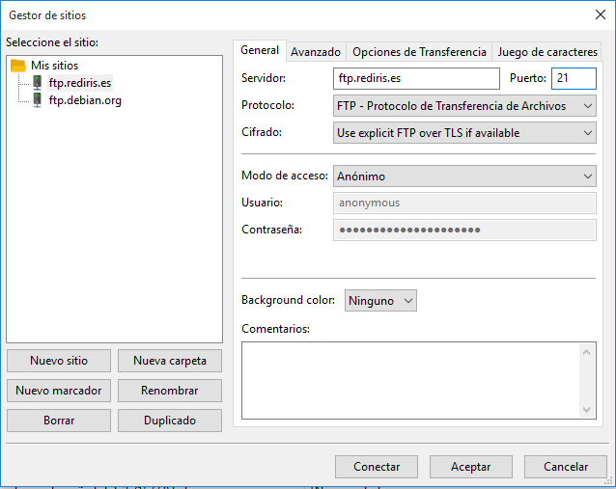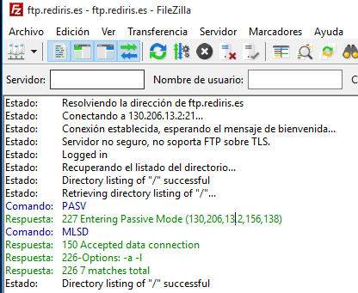

- Realizar las mismas conexiones que en el ejercicio anterior, pero con el plugin FireFTP de Firefox. Hacer una captura de pantalla en que se vea el mensaje de bienvenida del servidor FTP de debian.
- Puesto que el servidor de debían conecta mediante ftp, se harán todas las pruebas con el servidor de rediris.
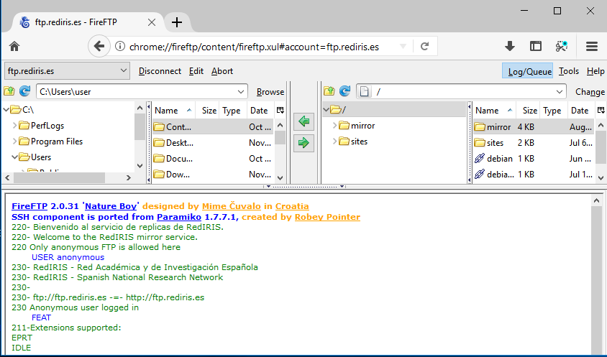
- Iniciar sesión en ftp.rediris.es usando el FireFTP y descargar algún fichero pequeño. Hacer un esquema de la “conversación” que mantienen el cliente y el servidor a partir del contenido de la ventana de sucesos.
- 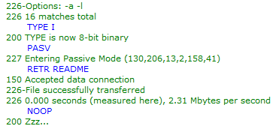
- Acceder ahora al servidor FTP de debian desde la consola de Windows. Comprobar que podemos entrar con el usuario “anonymous” o con “ftp”. ¿Tenemos mensaje de bienvenida? ¿Qué significa el 220, 230 y 231 que aparece en la pantalla? ¿Hace falta alguna contraseña para entrar?
- 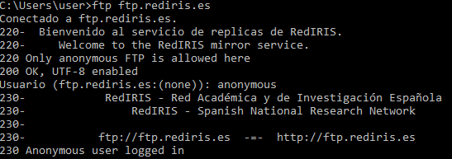
- Los números 220, 230, 231 son códigos de retorno que emite el servidor FTP dependiendo de las acciones.
- 220: Servicio listo para el nuevo usuario.
- 230: Usuario conectado, proceda. Desconectar si es apropiado.
- 231: Usuario desconectado servicio terminado.
- Cerrar la conexión con el servidor FTP de debian. ¿Qué mensaje nos da el servidor?
- 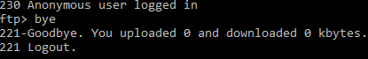
- ¿Existe diferencia entre SFTP y FTPS? Si la hay explícala brevemente.
- SFTP es completamente diferente del protocolo FTP, añade la característica de FTP a SSH, sólo usa un canal de comunicación, envía y recibe los mensajes en binario y no en formato texto.
- FTPS es una extensión de FTP mediante SSL para el cifrado de los datos, utiliza dos canales de comunicación, envía y recibe los mensajes en formato texto.
- ¿En qué RFC se describe el protocolo FTP?
- En el RFC 959 de 1985.
- Escribe las coincidencias que encuentres entre FTP y HTTP.
- Utilizan los mismos códigos para conectar con el cliente.

